6
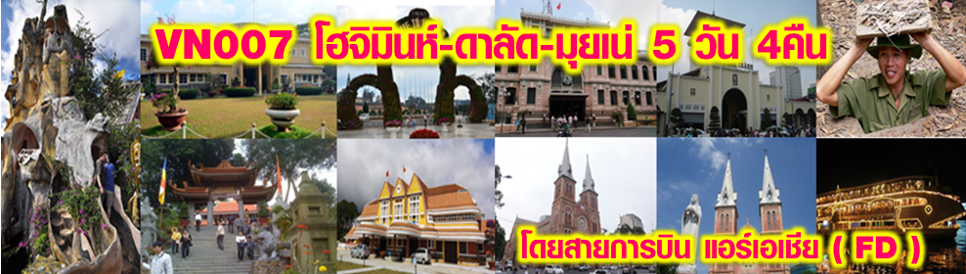
เดินทางวันที่ : 12-16 เมษายน 2557

วันแรก กรุงเทพฯ – โฮจิมินห์ซิตี้ – พิพิธภัณฑ์สงคราม – จัตุรัสโฮจิมินห์ – เมืองฟานเทียต (-/L/D)
05.00 น. พร้อมกันที่สนามบินดอนเมือง อาคารผู้โดยสารต่างประเทศ อาคาร1 ประตู 3 เคาน์เตอร์เช็คอิน สายการบิน
แอร์เอเชีย เจ้าหน้าที่ของบริษัทฯ คอยอำนวยความสะดวกแก่ท่าน
07.45 น. ออกเดินทางสู่กรุงโฮจิมินห์โดยเที่ยวบินที่ FD650 (ระบุที่นั่งบนเครื่องแล้ว)
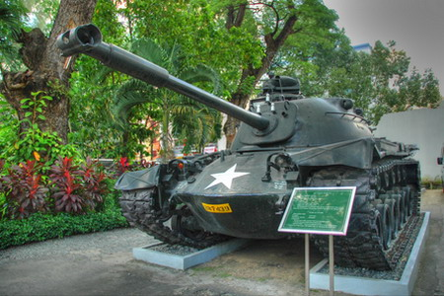
09.15 น. เดินทางถึงสนามบินนครโฮจิมินห์ซิตี้ นำท่านผ่านพิธีตรวจคนเข้าเมือง จากนั้นนำท่านเดินทางสู่นครโฮจิมินห์ ชมบรรยากาศของนครโฮจิมินห์ หรือชื่อเดิม ไซ่ง่อน เป็นเมืองใหญ่ที่สุดของประเทศเวียดนาม ตั้งอยู่บริเวณสามเหลี่ยมปากแม่น้ำโขง โฮจิมินห์เป็นศูนย์กลางทางเศรษฐกิจของเวียดนาม นำท่านชมพิพิธภัณฑ์สงครามซึ่งจัดแสดงเครื่องมือการรบและภาพถ่ายการปกป้องประเทศการเสียสละเลือดเนื้อของชาวเวียดนามเป็นพิพิธภัณฑ์ที่เก็บรวบรวมหลักฐานของความโหดร้ายของสงครามในเวียดนาม เป็นจุดสนใจของนักท่องเที่ยวที่ได้มาเยือนโฮจิมินห์ ซิตี้ หน้าพิพิธภัณฑ์มีอาวุธสงครามตั้งแต่แสดงอยู่หลายชิ้น เช่น เครื่องบินรบ ปืนใหญ่ และเครื่องกิโยตินที่ใช้ตัดคอนักโทษฝรั่งเศสที่นำมาใช้ในเวียดนาม (อดีตประธานาธิบดีโงดิงห์เหยียมก็ถูกตัดคอด้วยกิโยตินนี้) ข้างในพิพิธภัณฑ์แสดงรูปถ่ายและประจักษ์พยานของความเหี้ยมโหดทารุณของสงครามที่ได้เกิดขึ้นในเวียดนามเก็บภาพประวัติศาสตร์เรียบร้อยจากนั้น นำท่านชมจัตุรัสโฮจิมินห์ทำเนียบของอดีตประธานาธิบดีเวียดนามใต้ ซึ่งปัจจุบันเรียกกันว่าทองยัด และเปิดเป็นพิพิธภัณฑ์อีกด้วยอาคารทันสมัยหลังใหญ่นี้ รายรอบด้วยสวนขนาดใหญ่ตั้งอยู่บริเวณที่เคยเป็นทำเนียบของผู้ว่าการชาวฝรั่งเศสที่เรียกว่า ทำเนียบโนโรดซึ่งมีอายุย้อนหลังไปถึงปี พ.ศ. 2411 หลังจากที่ข้อตกลงเจนีวานำจุดจบ มาสู่การยึดครองของฝรั่งเศส โงดิงห์เยียม ประธานาธิบดีของเวียดนามใต้ ได้พำนักอยู่ในทำเนียบแห่งนี้ ใน พ.ศ.2506 ทำเนียบนี้ถูกทิ้งระเบิด โดยนายทหารอากาศเวียดนามใต้ และได้มีการสร้างอาคารใหม่ที่รู้จักกันในชื่อ ทำเนียบอิสระภาพขึ้นแทนที่โครงสร้างเก่า ที่ถูกทำลายอาคารในปัจจุบันออกแบบโดยโงเวียดทู สถาปนิกชาวเวียดนามผู้สำเร็จการศึกษา จากฝรั่งเศส และสร้างเสร็จสมบูรณ์ในปี พ.ศ. 2509 และนำท่านชมอนุสาวรีย์ประธานาธิบดีโฮจิมินห์
กลางวัน บริการอาหารกลางวัน ณ ภัตตาคาร
หลังอาหารนำท่านเดินทางสู่เมืองฟานเถียต "เมืองฟานเถียต" (Phan Thiet) อีกหนึ่งเมืองท่องเที่ยวที่มีชื่อเสียง และยังเป็นเมืองหลวงของจังหวัดบิ่ญถ่วน (Binh Thuan) อีกหนึ่งจังหวัดที่มีชื่อเสียงในเรื่องของทิวทัศน์และหาดทรายที่สวยงาม โดยจังหวัดบิ่ญถ่วนนั้นตั้งอยู่ทางตะวันออกเฉียงใต้ของเวียดนาม และอยู่จากโฮจิมินห์ซิตี้ไปทางทิศเหนือ ประมาณ 200 กิโลเมตร ชมวิถีชีวิตของชาวเวียดนามภาคใต้ระหว่างการเดินทาง
ค่ำ บริการอาหารเย็น ณ ภัตตาคาร นำท่านเข้าที่พัก โรงแรม DYNASTYRESORT ระดับ 3 ดาวหรือเทียบเท่า

วันที่สอง ทะเลทรายสีแดงมุยเน่ – ท่าเรือมุยเน่ – ซุยเตียน – ดาลัด (B/L/D)
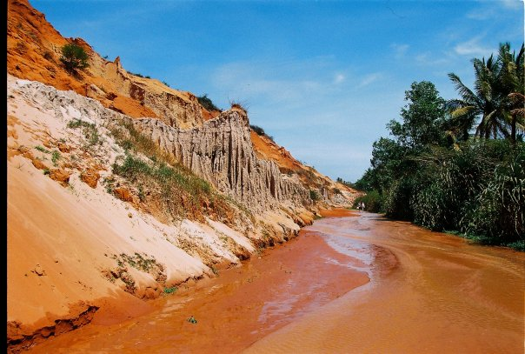
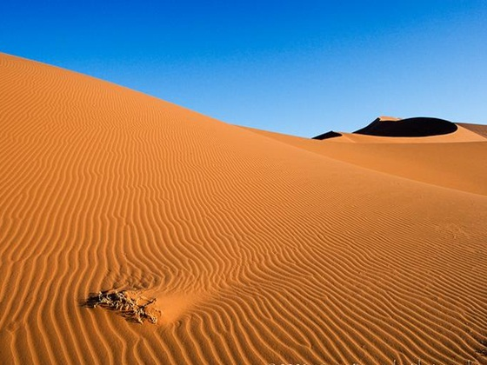
เช้า บริการอาหารเช้า ณ โรงแรม หลังอาหารนำท่านชมทะเลทรายสีแดงมุ่ยเน่( Red and White sand dunces ) ภูเขาทรายสีแดงกว้างไกลสุดสายตาชมความสวยงามบรรยากาศชายทะเลบนยอดภูเขาทะเลทราย ชมวิวทิวทัศน์และเล่นสไลด์เดอร์บนสันทราย จากนั้นนำท่านชม ท่าเรือมุยเน่ นำท่านถ่ายรูปเรือกระจาดของชาวประมงพื้นบ้าน นำท่านเดินทางไปลุยน้ำที่ ซุยเตียนหรือ Fairly Stream หรือแกรนด์แคนยอนแห่งเวียดนาม เป็นแหล่งท่องเที่ยวอีกแห่งหนึ่งของมุยเน่ ซุยเตียนเกิดจากการกัดเซาะของน้ำและลมจึงก่อเกิดเป็นรอยกัดเซาะที่สวยงามคล้ายๆกับแพะเมืองผีของบ้านเรา และมีลำธารเล็กๆระดับน้ำประมาณตาตุ่มซึ่งพัดพาตะกอนทรายสีแดงไหลออกไปสู่ทะเล
กลางวัน บริการอาหารกลางวัน ณ ภัตตาคาร หลังอาหารนำท่านเดินทางสู่เมืองดาลัด เมืองแห่งปารีสตะวันออกเมืองตากอากาศสมัยฝรั่งเศษมาปกครองเวียดนาม ระยะทางประมาณ 180 ก.ม.(ใช้เวลาประมาณ 4.30 ชม.) ชมวิถีชีวิตสองข้างทางและบรรยาการที่แวดล้อมไปด้วยภูเขาถึงเมืองดาลัดนำท่านเดินทางเข้าที่พักและชมบรรยากาศยามเย็นของเมืองดาลัด
ค่ำ บริการอาหารเย็น ณ ภัตตาคาร จากนั้นนำท่านเข้าที่พัก โรงแรม Ngoc Lan Hotel ระดับ 4 ดาว หรือเทียบเท่า

วันที่สาม ตลาดเช้าดาลัด – Crazy house – พระราชวังฤดูร้อน – นั่งกระเช้าไฟฟ้า – หุบเขาแห่งความรัก Love Valley – สวนดอกไม้เมืองหนาว – น้ำตก ดาตันลา (Datanla) (B/L/D)

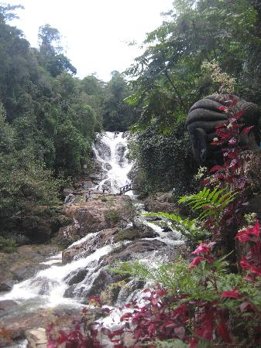
เช้า บริการอาหารเช้า ณ โรงแรม หลังอาหาร นำท่าน นำท่านชมตลาดเช้าเมืองดาลัด จากนั้นนำท่านเที่ยวชม Crazy House หรือที่เรียกกันติดปากว่าบ้านเพี้ยนนั้น คือนอกจากสภาพภายนอกบ้านที่ไม่ได้มีหน้าตาเหมือนบ้านคนทั่วไปปกติแล้ว ห้องหับภายในบ้านยังเต็มไปด้วยจินตนาการเหมือนโขกออกมาจากเทพนิยายซะด้วย เที่ยว ชมพระราชวังฤดูร้อนบ๋าวได๋ (DinhBao Dai) ของจักรพรรดิ์องค์สุดท้ายของเวียดนามนำท่านนั่งกระเช้าไฟฟ้าชมวิวทิวทัศน์เมืองดาลัดจากมุมสูงและนำท่านไหว้พระที่วัดตั๊กลัม
กลางวัน บริการอาหารกลางวัน ณ ภัตตาคาร
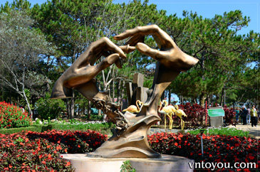
หลังอาหารนำท่านเที่ยวชมหุบ เขาแห่งความรัก (Love Valley) เป็นหุบเขาที่ปกคลุมด้วยต้นสนและมีทะเลสาบอยู่บริเวณกลางหุบเขาให้ท่านได้ถ่ายรูปกันตามอัธยาศัย สมควรแก่เวลานำท่านเที่ยวชมความงดงามของทะเลสาบเตวียนลัมTuyen Lam Lake ตื่นตากับทิวสนซึ่งเป็นสนพันธุ์ที่หาดูได้ยาก และไปชมน้ำตกเพรนด์ หรือน้ำตกเทียนซา ที่ขึ้นชื่อของเมืองดาลัดนำท่านชมสวนดอกไม้เมืองหนาว Flower Park ของเมืองดาลัด สัมผัสดอกไม้เมืองหนาวนานาชนิดซึ่งส่วนใหญ่เป็นสายพันธุ์มาจากยุโรปจากนั้นนำท่านชมน้ำตก ดาตันลา (Datanla)
ค่ำ บริการอาหารค่ำ ณ ภัตตาคาร จากนั้นนำท่านเข้าที่พัก โรงแรม Ngoc Lan Hotel ระดับ 4 ดาว หรือเทียบเท่า
วันที่สี่ ดาลัด – โฮจิมินห์ซิตี้ – ตลาดเบนถัน – ล่องเรือชมแม่น้ำไซ่ง่อน (B/L/D)

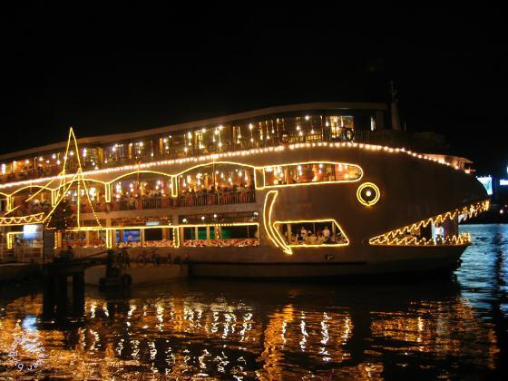
เช้า บริการอาหารเช้า ณ ภัตตาคาร หลังอาหารนำท่าน เดินทางต่อสู่โฮจิมินห์ซิตี้นครโฮจิมินห์ หรือ โฮจิมินห์ซิตี หรือชื่อเดิม ไซ่ง่อน เป็นเมืองใหญ่ที่สุดของประเทศเวียดนาม ตั้งอยู่บริเวณสามเหลี่ยมปากแม่น้ำโขง โฮจิมินห์เป็นศูนย์กลางทางเศรษฐกิจของเวียดนาม เราใช้เวลาเดินทางจากดาลัดไป ไปโฮจิมินห์ ตลอดระยะทางเราจะเห็นทิวทัศน์อันสวยงาม
กลางวัน บริการอาหารกลางวัน ณ ภัตตาคาร หลังอาหารนำท่านช้อปปิ้งที่ตลาดเบนถันตลาดสินค้าพื้นเมืองเช่น รองเท้า คริสตัล กระเป๋า ของที่ระลึกสิ่งของเครื่องใช้ต่าง ๆ มากมาย
ค่ำ บริการอาหารค่ำ ณ ภัตตาคาร หลังอาหารนำท่านพร้อมล่องเรือแม่น้ำไซ่ง่อน ชมบรรยากาศยามค่ำคืนชมทิวทัศน์และแสงสีตลอดสองฟากฝั่งลำน้ำไซง่อนหลังอาหารนำท่านเดินทางเข้าที่พัก MOONLIGHT HOTELระดับ 3 ดาวหรือเทียบเท่า

วันที่ห้า โฮจิมินห์ซิตี้ – อุโมงค์กู่จี – ไปรษณีย์กลาง – โบสถ์นอร์ทเธอดาม – กรุงเทพฯ (B/L/D)
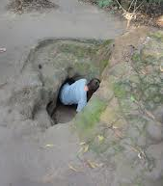
เช้า บริการอาหารเช้าที่โรงแรม หลังอาหารนำท่านเดินทางสู่หมู่บ้านกู่จี ชมอุโมงค์กู๋จี อุโมงค์ของชาวเวียดกงที่ขุดขึ้นขนาดพอดีกับตัวในสมัยที่ทำสงครามกับทหารเวียดนามใต้และกองทัพอเมริกันรวมถึงกองทหารพันธมิตรจากนานาประเทศที่ชาวเวียดนามจะต้องใช้ชีวิตอยู่ภายใต้อุโมงค์นี้ซึ่งในอดีตเคยมีชาวเวียดนามอาศัยอยู่ภายใต้อุโมงค์นี้ถึง 80,000 คน ในระหว่างการเกิดสงคราม และยังเคยใช้เป็นที่บัญชาการทางทหารและเป็นหลุมหลบภัยซึ่งมีความยาวกว่า 200 กิโลเมตรและอุโมงค์นี้ยังสามารถทะลุออกแม่น้ำไซ่ง่อนได้ด้วยร้อมชมภาพถ่ายและวีดีโอของเหตุการณ์จริงในช่วงของสงคราม
กลางวัน บริการอาหารกลางวัน ณ ภัตตาคาร
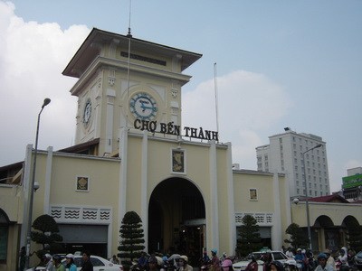
หลังอาหารนำท่านชมที่ทำการไปรษณีย์กลาง เป็นศิลปะแบบโกธิคที่ได้รับการก่อสร้างขึ้นเมื่อ ปี พ.ศ. 2439 และสำเร็จเสร็จสิ้นลงในปี พ.ศ. 2444 ผู้ออกแบบไปรษณีย์แห่งนี้คือ Gustave Eiffel สถาปนิกระดับโลกที่นี่จัดว่าเป็นอาคารสไตล์ฝรั่งเศสที่มีความโอ่โถงและอ่อนช้อยทว่ามั่นคง ตกแต่งอย่างงดงามด้วยกระจกสี ด้านหน้ามีนาฬิกาเรือนโตประดับอยู่ มีเส้นสายลวดลายและศิลปะปูนปั้นสไตล์ฝรั่งเศสที่สวยงาม ว่ากันว่าความสวยงามของตัวอาคารทำให้นักออกแบบมากมายต้องมาศึกษาเรียนรู้เกี่ยวกับการออกแบบตกแต่งอาคารแห่งนี้ทีเดียว โดยตั้งอยู่บริเวณใจกลางเมืองโฮจิมินห์ ใกล้กับโบสถ์นอร์ทเธอดาม จากนั้นชมโบสถ์นอร์ทเธอดัมอายุกว่า 100 ปี ก่อสร้างแบบ NEO-ROMAN นับเป็นสถาปัตยกรรมที่สมบูรณ์แบบที่สุดแห่งหนึ่งของโฮจิมินห์ซิตี้ชมความงดงามของสถาปัตยกรรมตะวันตก ปัจจุบันใช้เป็นหอสวดมนต์สำหรับผู้ที่เป็นคริสต์ศาสนิกชนเชิญท่านถ่ายภาพไว้เป็นที่ระลึก สมควรแก่เวลานำท่านออกเดินทางสู่สนามบิน Tan Son Nhatนครโฮจิมินห์
15.30 น. พร้อมกันที่สนามบิน Tan Son Nhat นครโฮจิมินห์ อาคารผู้โดยสารต่างประเทศ
17.20 น. ออกเดินทางสู่กรุงเทพ สายการบินเอร์เอเชีย เที่ยวบินที่ FD 655 (ระบุที่นั่งบนเครื่องแล้ว)
18.45 น. เดินทางถึงสนามบินดอนเมือง โดยสวัสดิภาพ

♣♣♣♣♣♣♣♣♣ ขอบคุณที่ใช้บริการ ♣♣♣♣♣♣♣♣♣

อัตราค่าบริการ | ผู้ใหญ่พัก  ห้องละ2-3ท่าน | เด็กอายุต่ำกว่า 12 ขวบ  มีเตียงเสริม | เด็กอายุต่ำกว่า 12 ขวบ  ไม่มีเตียงเสริม | พักเดี่ยว
12-16 เมษายน 2556 | 19,900 บาท | 19,900 บาท | 18,900 บาท | 4,500 บาท

อัตรานี้รวม | อัตรานี้ไม่รวม
• ค่าตั๋วเครื่องบิน กรุงเทพ–โฮจิมินห์ / โฮจิมินห์- กรุงเทพ | • ค่าทิปมัคคุเทศก์และคนขับรถ (ไกด์+คนขับรถ+  หัวหน้าทัวร์ )
• ค่าภาษีสนามบินทุกแห่ง | • ค่าทิปมัคคุเทศก์และคนขับรถ (ไกด์+คนขับรถ+  หัวหน้าทัวร์ )
• ค่าโรงแรมที่พัก 4 คืน (พักห้องละ 2 ท่าน) | • ค่าใช้จ่ายส่วนตัว อาทิ มินิบาร์,ซักรีด, โทรศัพท์,  พาหนะเดินทางนอกเหนือจากที่ระบุในรายการทัวร์
• ค่าอาหารตามที่ระบุไว้ในรายการ
• ค่าพาหนะที่ใช้ในการเดินทางท่องเที่ยว ตามที่ระบุในรายการ | • ค่าวีซ่าของชาวต่างชาติ
• ค่าประกันอุบัติเหตุในวงเงิน 1,000,000 บาท ในระหว่างการเดินทางทั้งนี้ย่อมอยู่ในข้อจำกัดที่มีการตกลงไว้กับบริษัทประกัน | • ค่าภาษีมูลค่าเพิ่ม 7 % และ ภาษีหัก ณ ที่จ่าย 3 %
• ค่ามัคคุเทศก์ท้องถิ่นนำเที่ยว (พูดไทย)
• ค่าน้ำหนักสัมภาระขึ้นเครื่องคนละ 20 กิโลกรัม
• ค่ามัคคุเทศก์ไทยนำเที่ยวตลอดการเดินทาง

การสำรองที่นั่ง
1.ส่งหนังสือเดินทาง และวางเงินมัดจำท่านละ 5,000 บาท
2.ส่วนที่เหลือทั้งหมดชำระก่อนเดินทางอย่างน้อย 15 วัน

เอกสารเดินทาง
1.หนังสือเดินทางที่มีอายุการใช้งานเหลือไม่น้อยกว่า 6 เดือน (นับจากวันเดินทาง)
2.หนังสือเดินทางควรมีหน้าว่าง ๆ สำหรับประทับตราวีซ่าและตราเข้า-ออก อย่างน้อย 2 หน้าเต็ม
4.กรุณาส่งเอกสารล่วงหน้าอย่างน้อย 15 วัน

หมายเหตุ :
1. ขอสงวนสิทธิ์การเก็บค่าน้ำมันและภาษีสนามบินทุกแห่งเพิ่ม หากสายการบินมีการปรับขึ้นก่อนวันเดินทาง
2. บริษัทฯ ขอสงวนสิทธิ์ในการเปลี่ยนเที่ยวบิน โดยมิต้องแจ้งให้ทราบล่วงหน้าอันเนื่องจากสาเหตุต่างๆ
3. บริษัทฯ จะไม่รับผิดชอบใดๆ ทั้งสิ้น หากเกิดกรณีความล่าช้าจากสายการบิน, การประท้วง, การนัดหยุดงาน, การก่อ
การจลาจล, ภัยธรรมชาติ, การนำสิ่งของผิดกฎหมาย ซึ่งอยู่นอกเหนือความรับผิดชอบของบริษัทฯ
4. บริษัทฯ จะไม่รับผิดชอบใดๆ ทั้งสิ้น หากเกิดสิ่งของสูญหาย อันเนื่องเกิดจากความประมาทของท่าน, เกิดจากการ
โจรกรรม และ อุบัติเหตุจากความประมาทของนักท่องเที่ยวเอง
5. หากท่านถูกปฏิเสธการเข้า – ออกเมือง ไม่ว่าประเทศใดจนทำให้ท่านไม่สามารถเดินทางต่อไปได้ คณะทัวร์ท่านอื่นๆ
รวมถึงไกด์จะไม่สามารถรอท่าน ณ สนามบินได้ จำเป็นต้องออกเดินทางตามโปรแกรมที่วางไว้ แต่ทางตัวแทนบริษัทฯ จะ
ทำหน้าที่ประสานงานและเจ้าหน้าที่จะทำการติดต่อช่วยเหลือท่านเป็นระยะ
6. หากท่านถูกเจ้าหน้าที่ตรวจคนเข้าเมืองประเทศนั้นๆ ปฏิเสธการเข้า – ออกเมือง ด้วยเหตุผลใดๆ ก็ตาม ถือเป็นเหตุผลซึ่งอยู่
นอกเหนืออำนาจและความรับผิดชอบของบริษัทฯ ทางบริษัทขอสงวนสิทธิ์ที่จะไม่คืนเงินบางส่วนหรือทั้งหมด
7. เมื่อท่านตกลงชำระเงินมัดจำหรือค่าทัวร์ทั้งหมดกับทางบริษัทฯ แล้ว ทางบริษัทฯ จะถือว่าท่านได้ยอมรับเงื่อนไข
ข้อตกลงต่างๆ ทั้งหมด
8. เนื่องจากรายการทัวร์นี้เป็นแบบเหมาจ่ายเบ็ดเสร็จ หากท่านสละสิทธิ์การใช้บริการใดๆตามรายการ หรือ ถูก
ปฏิเสธการเข้าประเทศไม่ว่าในกรณีใดก็ตาม ทางบริษัทฯ ขอสงวนสิทธิ์ไม่คืนเงินในทุกกรณี
9. รายการนี้เป็นเพียงข้อเสนอที่ต้องได้รับการยืนยันจากบริษัทฯอีกครั้งหนึ่ง หลังจากได้สำรองที่นั่งบนเครื่อง และ
โรงแรมที่พักในต่างประเทศเป็นที่เรียบร้อย แต่อย่างไรก็ตามรายการนี้อาจเปลี่ยนแปลงได้ตามความเหมาะสม
เนื่องจากความล่าช้าของสายการบิน โรงแรมที่พักในต่างประเทศ เหตุการณ์ทางการเมืองและภัยธรรมชาติ ฯลฯ
โดยบริษัท ฯ จะคำนึงถึงความสะดวกของผู้เดินทางเป็นสำคัญ และ บริษัทฯ จะไม่รับผิดชอบในกรณีที่กองตรวจ
คนเข้าเมืองห้ามผู้เดินทางเนื่องจากมีสิ่งผิดกฎหมายหรือสิ่งของห้ามนำเข้าประเทศ หรือเอกสารเดินทางไม่
ถูกต้อง หรือ ความประพฤติส่อไปในทางเสื่อมเสีย หรือ ด้วยเหตุผลใดๆก็ตามที่กองตรวจคนเข้าเมืองพิจารณา
แล้ว ทางบริษัท ฯไม่อาจคืนเงินให้ท่านได้ไม่ว่าทั้งหมดหรือบางส่วน รวมทั้งบริษัท ฯจะไม่รับผิดชอบในกรณีที่
กองตรวจคนเข้าเมืองประเทศไทยงดออกเอกสารเข้าเมืองให้กับชาวต่างชาติ หรือ คนต่างด้าวที่พำพักอยู่ใน
ประเทศไทย
10. มัคคุเทศก์ พนักงาน และตัวแทนของบริษัท ฯ ไม่มีสิทธิ์ในการให้คำสัญญาใดๆ ทั้งสิ้นแทนบริษัท ฯ นอกจากมี
เอกสารลงนามโดยผู้มีอำนาจของบริษัทฯ กำกับเท่านั้น
11. เมื่อท่านได้ชำระเงินมัดจำหรือทั้งหมด ไม่ว่าจะเป็นการชำระผ่านตัวแทนของบริษัทฯ หรือชำระโดยตรงกับทาง
บริษัทฯ ทางบริษัทฯ จะขอถือว่าท่านรับทราบและยอมรับในเงื่อนไขต่างๆของบริษัทฯ ที่ได้ระบุไว้โดยทั้งหมด
12. บริษัทฯจะทำหน้าที่เป็นตัวแทนในการเรียกร้องค่าชดใช้จากสายการบิน โรงแรมหรือบริษัทขนส่งเมื่อเกิดการสูญหายของ
สัมภาระระหว่างการเดินทาง แต่จะไม่รับผิดชอบต่อการสูญหายดังกล่าว และจะไม่รับผิดชอบใดๆทั้งสิ้น หากเกิดจาก
ความประมาณของตัวนักท่องเที่ยวเอง

***ก่อนตัดสินใจจองทัวร์ ควรอ่านเงื่อนไขการเดินทางอย่างถ่องแท้ จนเป็นที่พอใจแล้วจึงวางมัดจำเพื่อประโยชน์ของท่านเอง

พิเศษ จากเรา
- ราคาที่นำเสนอพิเศษสุดกว่าที่อื่น แต่มากด้วยคุณภาพกว่ามากมาย
- มีการชี้แนะสินค้าที่ควรซื้อให้ในราคาถูก ๆ ไม่มีจุดประสงค์ในการพาไปเชือดเหมือนทัวร์ทั่วไป
- เราแจกหมวก ให้คนละ 1 ใบ
- แจกกระเป๋าใส่ปากกาดินสอให้ 1 ใบ
- แจก ยาหม่องน้ำ ให้ 1 ขวด
- แจก พัดมือถือ คนละ 1 อัน 555

สนใจในการจอง
โอนเงินมัดจำ ในการจอง ทัวร์ คนละ 10,000 บาท
ชำระส่วนที่เหลือให้หมดก่อน 15 วัน ของวันเดินทาง
โอนมาที่ ธนาคารใด ธนาคารหนึ่ง ในนาม สมปอง เจนชัยจิตรวนิช
ธนาคาร กรุงศรีอยุธยา สาขา สี่แยกวังหิน บัญชีกระแสรายวัน เลขที่บัญชี 2140013280
ธนาคาร กสิกรไทย สาขา รัชดา-ห้วยขวาง ในบัญชีกระแสรายวัน เลขที่บัญชี 089-1069251
ธนาคาร ไทยพาณิชย์ สาขาย่อย เซ็นทรัลปิ่นเกล้า บัญชี ออมทรัพย์ เลขที่ 183-2 10718-9
ธนาคาร กรุงเทพ สาขาย่อย เซ็นทรัล ปิ่นเกล้า บัญชีออมทรัพย์ เลขที่ 095-0-20209-3

หลังการโอนเงิน
กรุณา ส่งหลักฐานต่างๆ ที่แจ้งไว้ด้านล่างนี้ มาที่............
- Fax 02-9481866, 02-9482065 รอสัญญาณ แฟกต์
- หรือ สแกนหลักฐาน ส่งมาที่ อีเมล์ jenchai624@hotmail.com
- สำเนาการโอนเงิน
- เบอร์โทรติดต่อกลับ ของ ผู้จอง และเพื่อนร่วมทาง
- กำหนดวันเดินทาง / ทริปที่ไป / วันเดินทาง
- หากไปต่างประเทศ ขอสำเนาพาสปอต
- สำเนาบัตรประชาชน กรณี ยังไม่มีพาสปอตในขณะนั้น ( ใช้ในการจองตั๋วเครื่องบิน )

สมปอง ทัวร์ /
ใบอนุญาตประกอบธุรกิจการท่องเที่ยว เลขที่ 11 / 05588
Website : www.programtour.com
Email : jenchai624@hotmail.com
Chat : msn : jenchai624@hotmail.com
Chat : Skype : jenchai624
Office 1 : : ตลิ่งชัน 02-8867018-9
Office 2 : รามอินทรา : 02-9481866
Mobile : ไทย : 089-9246304, 087-5149753,
Mobile : เวียดนาม : 091-6003612

